PENGEMBANGAN LEMBAR KERJA SISWA BERBASIS GAME PADA MATA PELAJARAN MATEMATIKA UNTUK SD

Armando Gianfrancho Orlando Nguru¹, Oktania Anggraini Wulandari ², M. Bahtiar Arif³
Universitas Kanjuruhan Malang¹
Universitas Muhammadiyah Malang²
Universitas Islam Raden Rahmat Malang³
orlannguru@gmail.com

Abstrak. Penelitian ini bertujuan untuk mengembangkan lembar kerja siswa berbasis game pada mata pelajaran matematika untuk siswa kelas VI SD. Game dirancang agar siswa tidak cepat bosan, tertarik dengan proses pembelajaran dan meningkatkan minat belajar mandiri terhadap mata pelajaran matematika. Model pengembangan lembar kerja siswa berbasis game mengacu pada pengembangan 4-D (Four D Model) yang terdiri dari empat tahapan, yaitu : Define, Design, Development dan Dissemination. Penelitian ini dilakukan sampai tahap development (pengembangan) sebab adanya keterbatasan waktu, sehingga hanya dibatasi sampai pada kegiatan validasi dan tidak sampai pada bagian uji coba lembar kerja siswa berbasis game. Validasi kelayakan lembar kerja siswa berbasis game dilakukan oleh ahli media dan instrument pengumpulan data menggunakan angket validasi media. Jenis data yang digunakan adalah data kualitatif dan kuantitatif. Data kualitatif dihasilkan dari validator dan siswa, sedangkan data kuantitatif berupa skor dari lembar validasi oleh ahli media. Hasil penelitian menunjukkan bahwa lembar kerja siswa berbasis game telah memenuhi kriteria valid pada validasi media dengan presentase keseluruhan 79,24% dengan kategori baik. Lembar kerja siswa berbasis game untuk kelas VI SD layak untuk di uji cobakan.
Kata Kunci: Lembar, Kerja, Siswa, Game,

PENDAHULUAN
Matematika merupakan ilmu pengetahuan yang erat kaitannya dalam perkembangan kehidupan manusia yang semakin hari semakin meningkat (Dewi, Sugiarta dan Suarsana, 2015). Mempelajari matematika penting bagi berbagai bidang kehidupan dan mampu mengembangkan kesadaran tentang nilai-nilai yang secara esensial (Siagian, 2012). Mata pelajaran matematika di sekolah dasar dan sekolah menengah merupakan mata pelajaran dasar yang wajib diajarkan oleh guru. Sekolah dasar merupakan jenjang pendidikan awal, maka sangat penting pembelajaran matematika di sekolah dasar untuk diperhatikan agar tidak timbul masalah-masalah lebih lanjut (Amir, 2015). Proses belajar mengajar matematika melatih berpikir logis, analitis, sistematis, kritis dan kreatif serta memiliki kemampuan bekerjasama dalam menghadapi berbagai masalah (Marsitin, 2016). Pelaksanaan pembelajaran matematika yang berorientasi pada pengembangan keterampilan, diperlukan untuk membekali siswa menjadi pelajar yang mandiri dan mampu mengatasi permasalahan yang muncul sesuai dengan tujuan kurikulum 2013.
Pada kurikulum 2013 pendidikan dituntut mengacu pada era Revolusi Industri 4.0. Diharapkan pendidikan mampu berkolaborasi dengan perkembangan teknologi saat ini, sebab pendidikan menjadi dasar dalam mengasah dan meningkatkan kemampuan manusia. Kemampuan yang dibutuhkan adalah kemampuan memecahkan masalah, berpikir kritis, kreativitas, manajemen, berkoordinasi dengan orang lain, kecerdasan emosional, evaluasi serta membuat keputusan, service orientation, bernegosiasi dan fleksibilitas kognitif (WEF, 2016). Pada jaman milenial saat ini, sangat marak pembuatan media yang sangat canggih dalam menunjang proses belajar mengajar, dengan adanya variasi pembelajaran proses belajar mengajar menjadi efektif, menarik dan menyenangkan bagi siswa (Yuniati, Purnama, & Gesang Kristianto Nugroho, 2011). Salah satu media pembelajaran yang disenangi oleh siswa SD saat ini adalah media pembelajaran berbasis game.
Game edukasi dirancang dengan menggunakan 2D desktop sebagai salah satu media yang efektif digunakan bagi anak usia 7-12 tahun (sekolah dasar), terutama pada mata pelajaran yang sulit, seperti matematika. Secara universal bahwa game tersebut tidak dapat menggantikan peran guru, namun game dirancang untuk membantu siswa mencapai remediasi (Siregar, 2017). Game juga dirancang agar siswa tidak merasa bosan dengan tampilan bahan ajar yang digunakan dalam proses belajar pada umumnya.
Bahan ajar memiliki peranan yang penting dalam keefektifan proses pembelajaran. Dalam proses perencanaan pembelajaran, guru bertugas untuk menyiapkan bahan ajar yang dapat menunjang proses pembelajaran, sehingga dapat membantu siswa dalam mencapai tujuan pembelajaran secara optimal (Arsanti, 2018). Bahan ajar disusun agar kegiatan pembelajaran menjadi lebih menarik, siswa lebih banyak mendapatkan kesempatan untuk belajar secara mandiri dengan bimbingan guru dan siswa mendapatkan kemudahan dalam mempelajari setiap kompetensi yang harus dikuasai (Pratowo, 2012:27-28). Praktek belajar mengajar yang efektif, dinamis dan menarik, tidak hanya menuntut kecakapan guru, tetapi juga kelayakan perangkat, termasuk bahan ajar seperti buku, modul, handout dan lembar kerja siswa (Muninggar & Isnaawati, 2017). Lembar Kerja Siswa (LKS) merupakan salah satu media belajar bagi siswa yang terdiri dari satu atau beberapa lembar kertas yang dibagikan agar siswa melakukan kegiatan belajar sesuai yang tertera atau tercantum dalam lembar kegiatan tersebut (Rahayu & Imran, 2017). Pemilihan maupun penggunaan LKS dalam kegiatan pembelajaran yang kurang tepat membuat siswa kurang aktif, kurang dapat belajar mandiri dan cenderung tidak mau berusaha mencari konsep-konsep dari mata pelajaran tersebut.
Berdasarkan hasil observasi di SDN 3 Bandungrejosari dan SD IT Bandungrejosari, penggunaan LKS disekolah pada umumnya kurang maksimal, bahkan masih ada yang menggunakan buku cetak sebagai bahan ajar dalam kegiatan pembelajaran. Buku cetak yang digunakan berisi uraian materi, contoh soal, latihan soal dan sebagian kecil petunjuk kerja bagi siswa untuk menemukan konsep matematika, begitu pula LKS yang digunakan. Lembar kerja yang digunakan kurang berfokus pada latihan soal matematika yang sesuai dengan materi yang sedang dibahas karena LKS kurikulum 2013 berisi beberapa mata pelajaran. Pada proses pembelajaran di dalam kelas, siswa cenderung lebih cepat penat, bosan dan tidak tertarik dengan lembar kerja yang diberikan. Sejalan dengan penelitian Fitri, Noviana, & Fendrik (2017) di SD IT AL-FITYAH bahwa LKS yang digunakan di sekolah kurang menarik bagi siswa karena materi hanya disajikan berupa kalimat saja dan kurang komunikatif tanpa adanya gambar yang dapat memperjelas pemahaman siswa.
Untuk itu perlu adanya lembar kerja siswa berbasis game yang menarik, efektif dan dapat mendorong siswa belajar mandiri. Game yang digunakan dapat membantu siswa untuk belajar secara mandiri sebagai pengganti bahan ajar LKS untuk latihan dalam mengerjakan soal. Game tersebut ditujukan bagi siswa SD kelas VI sebagai bahan latihan ujian. Game didesain sedemikian rupa agar siswa tidak merasa bosan dan penat dalam mengerjakan soal-soal matematika, siswa juga dapat melihat secara langsung nilai yang muncul setelah mengerjakan soal-soal. Berdasarkan uraian di atas, tujuan dari penelitian ini adalah untuk mengembangkan lembar kerja siswa berbasis game pada mata pelajaran matematika di kelas VI SD.

METODE PENELITIAN
Peneltian ini merupakan jenis penelitian dan pengembangan (Research and Development). Model pengembangan yang digunakan mengacu pada pengembangan 4-D (Four D Model) Thiagarajan. Adapun 4 tahapanya yaitu terdiri dari :
Pendefenisian (Define)
Analisis kurikulum dan materi
Kurikulum yang digunakan dalam pengembangan lembar kerja siswa berbasis game ini adalah Kurikulum 2013. Pada kurikulum ini terdapat empat materi yaitu, Bilangan Bulat, Lingkaran, Bangun Ruang, dan Statistika.
Analisis tugas
Analisis tugas dilakukan dengan cara wawancara kepada guru mata pelajaran matematika didua sekolah dasar. Selain itu peneliti juga mewawancarai beberapa siswa kelas VI terkait tugas yang diberikan.
Analisi karakteristik siswa
Analisis karakteristik dilakukan dengan tujuan untuk menelaah tingkat perkembagan kognitif siswa yang akan menjadi subjek dalam menggunakan game yang dikembangkan. Analisis ini dilakukan dengan cara pengamatan langsung dalam proses pembelajaran, sehingga game yang dikembangkan mampu manguasai karakteristik agar proses belajar dapat mencapai tujuan pembelajaran yang diharapkan.
Analisis hardwere
Analisis hardwere (perangkat keras) dilakukan dengan tujuan untuk mengetahui spesifikasi perangkat yang dibutuhkan dalam perancangan dan pembuatan game.
Analisis softwere
Analisis softwere (perangkat lunak) dilakukan dengan tujuan untuk mengetahui aplikasi yang dapat digunakan dalam merancang dan memprogram game.
Perancangan (Design)
Dalam pembuatan Lembar Kerja Siswa berbasis game, pada tahapan perancangan yang diperlukan adalah perancangan sistem. Tahapan ini menentukan spesifikasi apa sajah yang akan dibutuhkan guna melakukan pemrograman. Spesifikasi yang dimaksudkan dalam hal ini adalah desain game dan pemrograman. Desain game menyangkut kemampuan, fitur dan kehandalan sistem yang akan dibangun. Desain produk game yang dihasilkan tentunya harus mampu memabantu meningkatkan pola pikir, mendorong peserta didik dalam proses belajar dan terus berkembang.
Dalam perancangan sebuah game, terdapat beberapa prinsip stortelling design yang diterpakan ke dalam Simulation Experience Design, yaitu pengembangan karakter (interaction and personas), cerita (narative and scenarios), dunia (place) dan kemampuan pengguna (participation and emergent culture) (Raybourn, 2014).
Pengembangan (Develop)
Tahap pengembangan (develop), terdiri dari kegiatan telaah oleh para ahli, selanjutnya dilakukan perbaikan berdasarkan masukan dan saran, kemudian diberikan penilaian validasi oleh para ahli, dan uji coba pengembangan.
Penyebaran (Dessiminate)
Adanya keterbatasan waktu, maka pengembangan ini hanya dibatasi sampai pada kegiatan validasi ahli dan tidak sampai pada bagian uji coba media pembelajaran.
Teknik dalam pengumpulan data pada penelitian ini dilakukan dengan dua cara yaitu observasi dan angket. Pada tahap observasi, peneliti melakukan observasi terhadap guru SDN 3 Bandungrejosari dan SD IT Bandungrejosari, sehingga diketahui proses pembelajaran dan tingkat pemahaman peserta didik dalam belajar mengajar. Observasi dilakukan dengan wawancara, dengan harapan peneliti dapat mengetahui permasalahan yang terjadi dan penyebab umumnya serta solusi guna mengetasi masalah teresbut. Selain data yang didapatkan dari teknik observasi, peneliti menggunakan anget guna mengetahui model dan bentuk media yang di tuntut oleh guru maupun peserta didik. Selain dari guru dan peserta didik, peneliti juga memberikan angket kepada ahli desain dan ahli materi guna memvalidasi media yang dirancang oleh peneliti. Angket bersifat tertutup sehingga responden hanya perlu memilih jawaban yang sudah disediakan.
Jenis data yang digunakan adalah data kualitatif dan kuantitatif. Data kualitatif dihasilkan dari validator, guru dan peserta didik, sedangkan data kuantitatif berupa skor dari angket dan hasil soal tes yang dikerjakan peserta didik. Setelah mendapatkan data, peneliti menganalisa data yang diperoleh menggunakan teknik analisa data presentase. Rumus yang digunakan dalam teknik analisis data hasil validasi dan angket respon adalah sebagai berikut:
(1)
Keterangan:
V | = | Validditas
TS | = | Total Skor yang diperoleh
Smax | = | Skor Maksimal
Selanjutnya hasil angket validasi siswa dianalisis dengan menggunakan skala penilaian yang diadaptasi dari (Sugiyono, 2015).
Tabel 1. Pedoman Penilaian Validasi
Besarnya ) | Kategori
 | Tidak valid
 | Kurang valid
 | Valid
 | Sangat valid

Sedangkan hasil validasi kemudian diberikan kriteria sebagai berikut yang diadaptasi dari (Sugiyono, 2015).
Tabel 2. Rentang Presentase dan Kriteria Kelayakan Game
Rentang Persentase Skor (%) | Kategori
 | Sangat Tidak Baik
 | Kurang Baik
 | Cukup Baik
 | Baik
 | Sangat Baik

HASIL DAN PEMBAHASAN
Hasil Lembar Kerja Siswa Berbasis Game
Hasil dari penelitian research and development dengan model 4D ini adalah lembar kerja siswa berbasis game matematika 2D desktop bagi siswa kelas VI sekolah dasar. Adapun tahapan pengembangan 4D sebagai berikut :
Pendefenisian (Define)
Analisa hardwere
Pada penelitian ini, menggunakan satu buah Personal Computer (PC) yang digunakan sebagai pendukung utama dalam membangun dan membuat LKS berbasis game. Spesifikasi komputer adalah :
- AMD FX-6300 3.8 Ghz
- VGA MSI R9 2 GB DDR5
- Motherboard MSI 970A-G43
- RAM Apecher 8 GB DDR3-1600
- Hardisk 1 TB
- DVD-RW Drive
- Philips LED Monitor 227EQH.
Selain menggunakan komputer, guna menunjang mobilitas peneliti menggunakan laptop Asus A44H-VX073 dengan spesifikasi laptop sebagai berikut :
- Processor Intel Core i5
- RAM 4 GB DDR3
- Intel HD Graphics 3000
- Harddisk 500 GB
- DVD-RW Drive
Analisis Softwere
Softwere pengelolah grafis yang gunakan adalah:
- CorelDraw X7 64-Bit
- Adobe Ilustrator CC 2018 64 – Bit
Softwere utama pemograman
- Adobe animate CC 2018 menggunakan bahasa Actionscrits 3.0
Perancangan (Design)
Interaction
Pada tahap interaction, peneliti lebih fokus pada penempatan dan identifikasi karakter dan peran. Peneliti akan fokus pada pemahaman bagaimana berinteraksi dengan karakter dalam cerita. Dalam LKS berbasis game ini, subyek di dalam cerita adalah para monster yang berasal dari planet fantasi. Karakter monster yang lebi lucu tentunya akan disukai oleh anak-anak.
Narrative
Peneliti menciptakan cerita atau skenario yang berfungsi sebagai struktur bagi pengguna untuk mengeksplorasi konsep dalam LKS. Alur cerita mengajak subyek untuk menyelsaikan berbagai tantangan matematika yang ada.
Place
Peneliti meletakan narasi terhadap dunia virtual. Tempat ini memungkinkan pengguna dapat menjelajahi dunia secara interaktif. Latar belakang game adalah alam semesta, yaitu benda langit dan planet ditata surya.
Emergent culture
Pemberian penilaian bagi user (peserta didik), berguna sebagai pengukuran tingkat pengauasan materi yang telah diatur dengan kesulitan yang berbeda tiap tahapnya.
Pengembangan (Develop)
Pada tahap ini adalah proses pembuatan game dengan menggunakan softwere Adobe Animate CC 2018 berbahasa pemograman Action Script 3.0. Dari hasil perancangan didapatkan game planetorium matematika berbentuk 2D desktop. Game ini dapat berjalan dengan sistem oprasi Windows dan mendukung tampilan layar penuh (fullscreen) dengan ukuran aspek ratio 16:9. Berikut struktur tampilan game planetorium matematika:
Beranda
Pada halaman depan (beranda) game, terdapat kotak login untuk mengisi nama user sebagai identitas. Selain menu login beranda juga menjadi satu-satunya akses untuk keluar (close) game serta berisi beberapa informasi tambahan mengenai game.
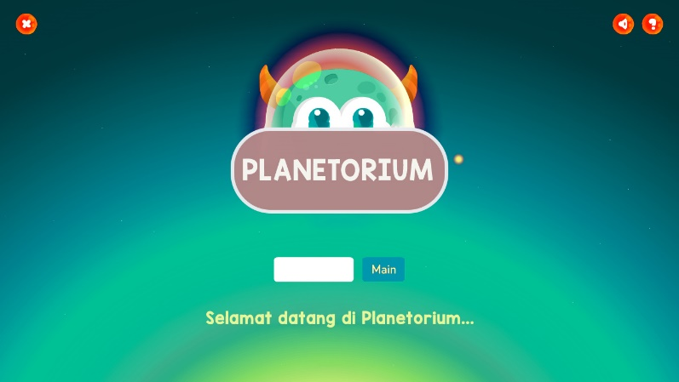
Gambar 1. Tampilan Depan
Halaman kelas
Pada bagian halaman kelas disediakan 3 tombol utama, yaitu semester 1, 2 dan kelas master. Terdapat bagian yang membedakan ketiga lambang dari tombol, pada kelas master terdapat bintang capaian yang telah dikumpulkan dari dua semester sebelumnya.
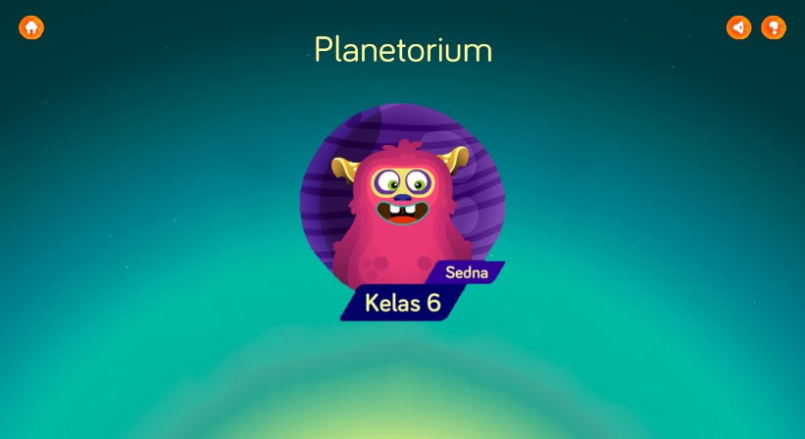
Gambar 2. Tampilan Menu Kelas
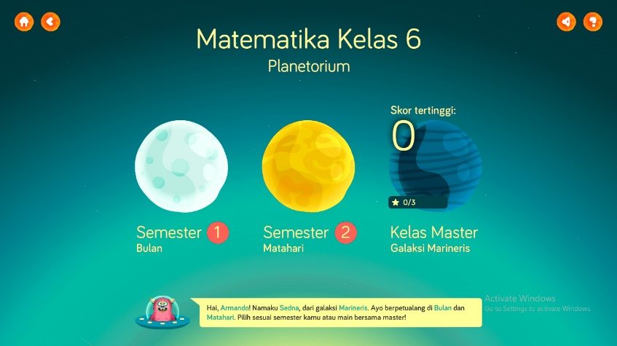
Gambar 3. Tampilan Tiga Tombol Utama

Halaman paket soal
Paket soal yang ada didapatkan dari setiap bab materi pada tiap semester. Setiap bab memiliki banyak paket soal yang berbeda mulai dari 5 hingga 10 paket soal. Pada setiap paket telah disediakan rincian statistik yang diraih oleh pengguna (user). Adapun rincian statistik yang tersedia adalah nilai rata-rata, jumlah bintang yang diperoleh, informasi tipe soal, dan tombol reset nilai.
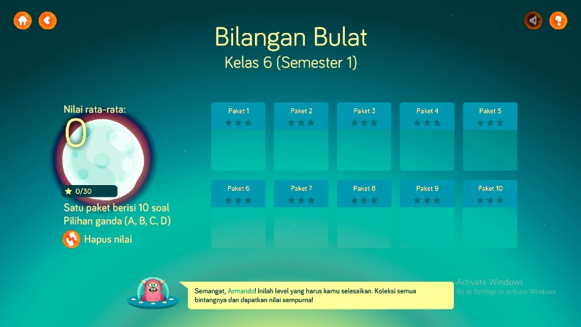
Gambar 4. Tampilam Paket Soal
Setelah paket soal yang dipilih dari halaman bab pada gambar 4, selanjutnya akan dimulai dengan tombol play pada gambar 5. Pada halam ini berisi nomor paket, Judul Bab, dan informasi terkait soal.
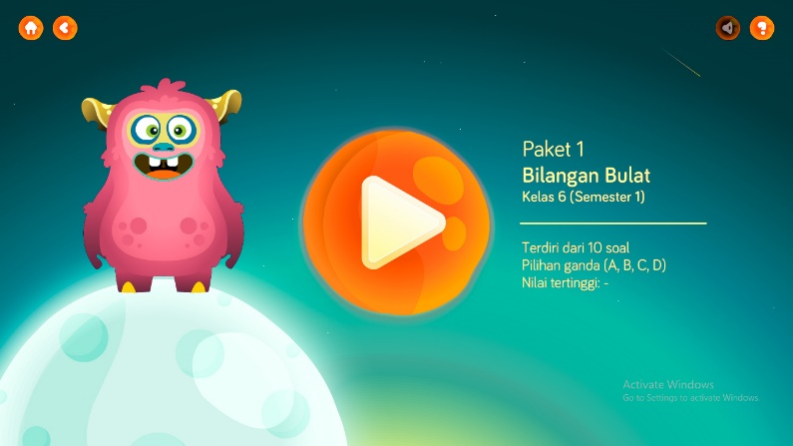
Gambar 5. Tampilan Halaman Depan Soal

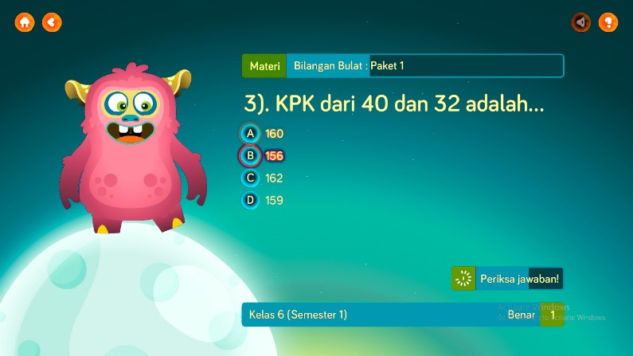
Gambar 5. Tampilan Soal dan Sistem Jawaban Otomatis

Halaman kelas master
Misi yang akan dicapai oleh user pada kelas master adalah tipe soal tantangan untuk mengerjakan soal sebanyak-banyaknya dengan lama waktu yang telah di tentukan. Skor yang didapat menjadi tolak ukur sejauh mana pengguna dapat mengerjakan soal sesuai kelas pada semester 1 dan 2.
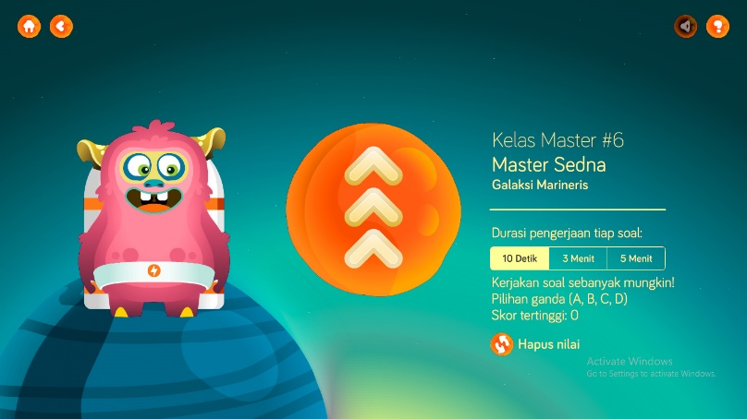
Gambar 6. Tampilan Kelas Master
Jumlah soal yang ada dalam kelas master sebanyak 60 soal berbeda yang didapatkan dari soal ujian akhir semester satu dan dua. Sistem bekerja dengan mengacak urutan soal dan nilai variabel tiap soal ketika muncul. Hal ini memungkinkan user mengerjakan sal dengan nilai variabel soal yang berbeda meskipun soal yang sama muncul berulang kali. Sistem akan menilai jawaban yang benar dan akan mendapatkan skor 10 poin.
Hasil Validasi
Hasil validasi desain oleh validator ditinjau dari aspek kebahasaan sebesar 80,5% dengan kategori baik, ditinjau dari aspek penyajian sebesar 75% dengan kategori baik, ditinjau dari aspek efek media terhadap strategi pembelajaran sebesar 79,25% dengan kategori baik, dan ditinjau dari aspek tampilan menyeluruh sebesar 76% dengan kategori baik. Secara keseluruhan kualitas media divalidasi oleh validator sebesar 77,68% dengan kategori baik serta lembar kerja siswa dikatakan valid. Berikut ini akan disajikan tabel hasil validasi desain.
Tabel 3 Hasil Penilaian Validasi Desain
Aspek | Presentase
Kebahasaan | 80,5%
Penyajian | 75%
Efek media terhadap strategi pembelajaran | 79,25%
Tampilan menyeluruh | 76%
Rata-rata presentase | 77,68%
Sedangkan hasil validasi ahli materi oleh validator ditinjau dari aspek materi sebesar 75% dengan kategori baik, ditinjau dari aspek kebahasaan sebesar 80% dengan kategori baik, ditinjau dari aspek penyajian sebesar 84,60% dengan kategori sangat baik, aspek efek media terhadap strategi pembelajaran sebesar 83,15% dengan kategori sangat baik, dan ditinjau dari aspek tampilan menyeluruh sebesar 81,25% dengan kategori baik. Secara keseluruhan hasil validasi ahli materi sebesar 80,8% sengan kategori sangat baik. Berikut disajikan tabel validasi ahli materi.
Tabel 4 Hasil Penilaian Validasi Ahli Materi
Aspek | Presentase
Materi | 75 %
Kebahasaan | 80 %
Penyajian | 84,60 %
Efek media terhadap strategi pembelajarn | 83,15 %
Tampilan menyeluruh | 81,25 %
Rata-rata presentase | 80,8 %
Pembahasan Lembar Kerja Siswa Berbasis Game
Berdasarkan hasil penelitian menunjukkan bahwa, lembar kerja siswa berbasis game pada mata pelajaran matematika valid dan layak untuk diujicobakan dalam proses pembelajaran. Hal ini sejalan dengan Fahmi (2016), bahwa game education di sekolah dasar dapat membantu guru untuk memotivasi dan menumbuhkan minat siswa dalam proses pembelajaran matematika. Dipaparkan juga oleh Kuswanto (2017), bahwa aplikasi game berhitung di sekolah dasar dapat digunakan sebagai media pembelajaran agar pembelajaran tidak membsankan karena bisa belajar sambil bermain.

PENUTUP
Simpulan
Dari penjelasan dan pembahasan hasil dapat diambil kesimpulan, sebagai berikut :
- Pengembangan lembar kerja siswa berbasis game pada mata pelajaran matematika pada mata pelajaran matematika untuk kelas VI SD menggunakan model pengembangan 4D (Four-D). Pengembangan ini hanya dibatasi sampai pada kegiatan validasi ahli dan tidak sampai pada bagian uji coba media pembelajaran.karena adanya keterbatasan waktu. Tahapan kelayakan diperoleh dari validasi ahli media dan ahli materi.
- Berdasarkan validasi oleh ahli media dan ahli materi bahwa lembar kerja siswa berbasis game pada mata pelajaran matematika untuk kelas VI SD memperoleh presentasi 79,24 dengan kriteria baik, sehingga media pembelajaran tersebut dapat diujicobakan pada proses pembelajaran.
Saran
Saran bagi pengembangan game ini adalah, perlu adanya penambahan fitur materi dan menggunakan sistem login agar guru dapat mengganti tipe dan jenis soal yang ada. Selain itu disarankan agar ditambahkan fitur pencetakan nilai otomatis dari hasil kerja peserta didik pada setiap paket yang ada pada game.

DAFTAR RUJUKAN
Amir, M. F. (2015). Pengaruh Pembelajaran Kontekstual terhadap Kemampuan Pemecahan Masalah Matematika Siswa Sekolah Dasar. In Prosiding Seminar Nasional Pendidikan (pp. 34–42). Universitas Muhammadiyah Sidoarjo.
Arsanti, M. (2018). Pengembangan Bahan Ajar Mata Kuliah Penulisan Kreatif Bermuatan Nilai-nilai Pendidikan Karakter Religius bagi Mahasiswa Prodi PBSI, FKIP, UNISSULA. Jurnal Ilmiah Bahasa Dan Sastra, 1(2), 71–90.
Dewi, M. A. C., Sugiarta, I. M., & Suarsana, I. M. (2015). Penerapan Pembelajaran Kooperatif Teknik Kancing Gemerincing untuk Meningkatkan Keaktifan dan Prestasi Belajar Matematika Siswa SD. Jurnal Pendidikan Matematika, 3(1).
Fahmi, F. K. (2016). Pengembangan Media Games Education dalam Pembelajaran Matematika. Jurnal Kajian Pendidikan Matematika, 1(2), 215–226.
Fitri, R. A., Noviana, E., & Fendrik, M. (2017). Pengembangan Lembar Kerja Siswa (LKS) pada Mata Pelajaran Matematika Kelas 5 Sekolah Dasar (Penelitian Pengembangan dengan Materi Volume Kubus dan Balok di SD IT AL-FITYAH). Jurnal Online Mahasiswa Fakultas Keguruan Dan Ilmu Pendidikan Universitas Riau. Retrieved from https://www.neliti.com/publications/209150/pengembangan-lembar-kerja-siswa-lks-pada-mata-pelajaran-matematika-kelas-5-sekol
Kuswanto, J. (2017). Pengembangan Game Berhitung dengan Menggunakan Visual Basic 6.0 pada Mata Pelajaran Matematika Kelas II di SD Negeri 3 Okut. Journal of Educational Studies, 2(1), 60–67.
Marsitin, R. (2016). Kemampuan Penalaran dan Koneksi Matematis dalam Pembelajaran Matematika dengan Problem Solving. Jurnal Pendidikan Matematika, 2(1), 58–66.
Muninggar, A., & Isnaawati. (2017). Pengembangan Lembar Kerja Siswa Berbasis Permainan Edukatif pada Materi Sistem Gerak Manusia. E-Jurnal Unesa, 5(2), 175–181.
Pratowo, A. (2012). Panduan Kreatif Membuat Bahan Ajar Inovatif. Jakarta: Diva Press.
Rahayu, E., & Imran, A. (2017). Pengembangan Lembar Kerja Siswa (LKS) Berorientasi Pembelajaran Inkuiri untuk Meningkatkan Keterampilan Berpikir Kreatif Siswa. Jurnal Ilmiah Mandala Education, 3(1), 403–410.
Raybourn, E. M. (2014). A New Paradigm for Serious Games : Transmedia Learning for More Effective Training and Education. Journal of Computational Science, 5(3), 471–281.
Siagian, R. E. F. (2012). Pengaruh Minat dan Kebiasaan Belajar Siswa terhadap Prestasi Belajar Matematika. Jurnal Ilmiah Pendidikan MIPA, 2(20), 122–131.
Siregar, N. R. (2017). Persepsi Siswa pada Pelajaran Matematika : Studi Pendahuluan pada Siswa yang Menyenangi game. In Prosiding Temu Ilmiah X Ikatan Psikologi Perkembangan Indonesia (pp. 224–232).
Sugiyono. (2015). Metode Penelitian Pendidikan Pendekatan Kuantitatif, Kualitatif, dan R&D. Bandung: Alfabet.
WEF. The Future of Jobs : Employment, Skills and Workforce Strategy for the Fourth Indutrial revolution (2016). Retrieved from http://www3.weforum.org/docs/WEF_Future_of_Jobs.pdf
Yuniati, N., Purnama, B. E., & Gesang Kristianto Nugroho. (2011). Pembuatan Media Pembelajaran Interaktif Ilmu Pengetahuan Alam pada Sekolah Dasar Negeri Kroyo 1 Sragen. Journal Speed (Sentra Penelitian Engineering Dan Edukasi), 3(4), 25–29.

